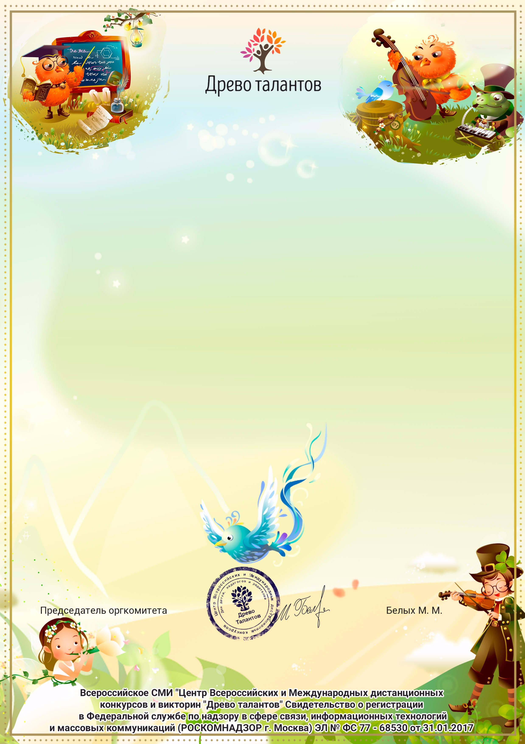

Центр Всероссийских и Международных

дистанционных конкурсов

drevo-konkurs.ru

**Диплом**

Награждается

Рейх Ульяна Сергеевна

воспитатель

МАДОУ № 25 "Малыш"

Свердловская область, город Карпинск

Участник конкурса:

Черненко Иван

ПОБЕДИТЕЛЬ (3 МЕСТО)

Всероссийского конкурса «Древо талантов»

Номинация: Мама милая моя

Название работы: «Мама - первое слово, главное слово...»

Дата поступления работы:

Номер диплома:

29.11.2017

12866-

k